



**Instituto Politécnico Nacional**

**Escuela Superior de Cómputo**

**Cajiga Gutierrez Edgar Uriel**

**Balderas Aceves Lizbeth**

**Garcia Sanchez Alexis Andres**

**Zepeda Flores Alejandro de Jesús**

**Application development for mobile devices**

**Alejandro Sigfrido Alvarez Cifuentes**

**Reporte Proyecto 1:**

**Aplicación MIDlet-Arduino**

**17/Septiembre/2019**

**Versión: 1.0**

**Índice**

**Objetivo** **2**

**Conceptos** **2**

**Desarrollo** **3**

**Pruebas** **7**

**Conclusiones** **8**

**Bibliografía** **8**

## 

## 

## 

## 

## 

## 

## Objetivo

Diseñar una aplicación móvil con Java MIDLET que, vía Bluetooh, encienda y/o apague un LED.

## Conceptos

**¿Qué es arduino?**

Es una plataforma de desarrollo basada en una placa electrónica de hardware libre que incorpora un microcontrolador re-programable y una serie de pines hembra, los que permiten establecer conexiones entre el microcontrolador y los diferentes sensores y actuadores de una manera muy sencilla

Las PCBs superficies planas fabricadas en un material no conductor, la cual consta de distintas capas de material conductor. Una PCB es la forma más compacta y estable de construir un circuito electrónico. Así que la placa Arduino no es más que una PCB que implementa un determinado diseño de circuitería interna, de esta forma el usuario final no se debe preocupar por las conexiones eléctricas que necesita el microcontrolador para funcionar, y puede empezar directamente a desarrollar las diferentes aplicaciones electrónicas que necesite.

**¿Qué es Java MIDLET?**

Es un programa en lenguaje de programación Java para dispositivos embebidos, más específicamente para la máquina virtual Java MicroEdition (Java ME). Generalmente son juegos y aplicaciones que corren en un teléfono móvil. Está desarrollada bajo la especificación MIDP.

Requiere un dispositivo que implemente Java ME y MIDP para correr. Como otros programas desarrollados en Java, tienen la característica, "Escribir una vez, ejecutar en cualquier parte" ("Write once, run anywhere"). Para escribir se puede obtener Sun Java Wireless Toolkit o NetBeans con la extensión Mobility Pack. Para las distribución son necesarios dos archivos, archivo .jar conteniendo el bytecode del programa y un archivo .jad que describe los contenidos del archivo .jar.

Un MIDlet tiene que cumplir los siguientes requisitos para poder correr en un teléfono móvil:

* La clase principal necesita ser una subclase de javax.microedition.midlet.MIDlet.
* El MIDlet necesita ser empacado dentro de un archivo .jar.
* El archivo .jar necesita ser pre verificado usando un preverificador.
* En algunos casos, el archivo .jar necesita ser firmado digitalmente por un proveedor de teléfonos móviles.

Al crear una aplicación midlet se genera un archivo descriptor con extensión .jad, que contiene todos los recursos que se están utilizando para que la aplicación se ejecute.

## Desarrollo

Material utilizado

Hardware

* Arduino UNO
* 1 LED
* 1 resistencia 330 ohm
* Cables
* 1 Modulo Bluetooth hc-05
* 1 push boton
* Celular con sistema Java ME

Software

* Arduino IDE
* Netbeans IDE 8.2
* Sun Java wireless toolkit 2.5.2

**Pasos a seguir**

Para empezar, nosotros seguimos el siguiente diagrama para conectar el Arduino UNO, con el módulo Bluetooth HC-05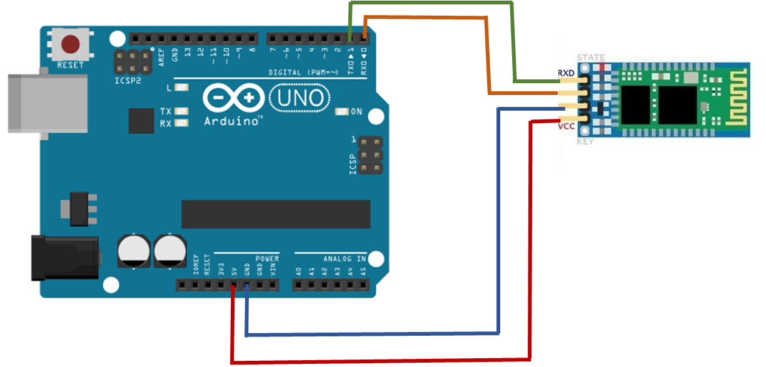

Alimentamos con 5 volts el módulo Bluetooth, conectando Vcc a la salida de 5v del arduino, y conectando GND del arduino con el GND del módulo.

Luego conectamos el puerto TX del arduino con el RX del módulo y el puerto RX del arduino con el TX del módulo.

Luego proseguimos a conectar el LED y el push botton al arduino.

Conectamos el push botton a la salida 13 del arduino, luego conectamos el push botton al ánodo del LED. Al cátodo del LED conectamos una resistencia de 330 ohm y luego conectamos a la tierra del arduino.

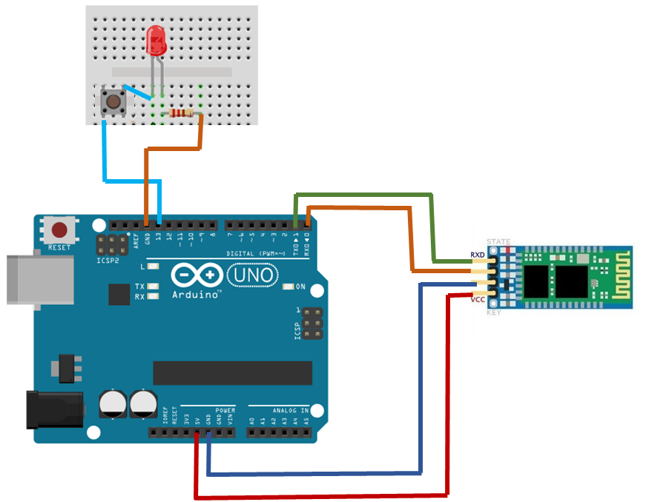

Procedemos a conectar el arduino a la computadora para cargar el programa.

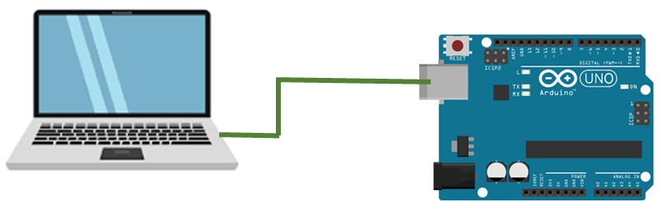

Cuando el programa se haya cargado al arduino debe aparecer un mensaje de “Subido” en la terminal del IDE.

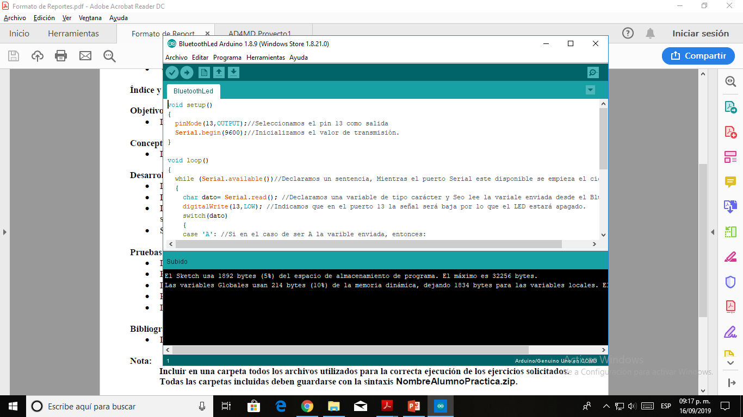

Lo que sigue es cargar a nuestro celular el archivo “.jar” del programa para podernos conectar al arduino por medio del Bluetooth.

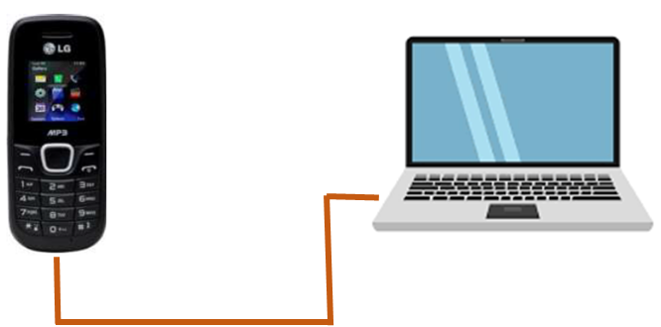

## Código

BluetoothLED.ino

BluetoothArduinoMIDlet.java

## Pruebas

**Descripción**

Ya que tenemos los respectivos programas cargados en los dispositivos (Arduino UNO y celular con Java ME), lo que queda es alimentar el arduino con el cable usb o con una batería de 9 volts.

Ya alimentado el arduino el programa comenzará a funcionar y el módulo Bluetooth estará disponible para conectarse. Lo que sigue es encender el Bluetooth del celular y abrir la aplicación, con la aplicación ejecutándose tenemos que esperar a aparesca el módulo Bluetooth del arduino como dispositivo para conectarse. Cuando aparezca disponible el modulo lo seleccionamos, y conectamos.

Ya que está conectado el arduino y el celular, podemos proceder a probar que encienda el led y se apague presionando los respectivos botones en la aplicación.

Cuando probemos que funciona correctamente la aplicación. Lo que sigue es que, encendamos el led, y presionando el push botton del circuito el led se apague. Luego si volvemos a presionar de nuevo el push botton mientras el led se encuentra apagado este tiene que prender de nuevo.

Y así concluimos todas las pruebas para asegurarnos que el circuito y la aplicación están funcionando correctamente.

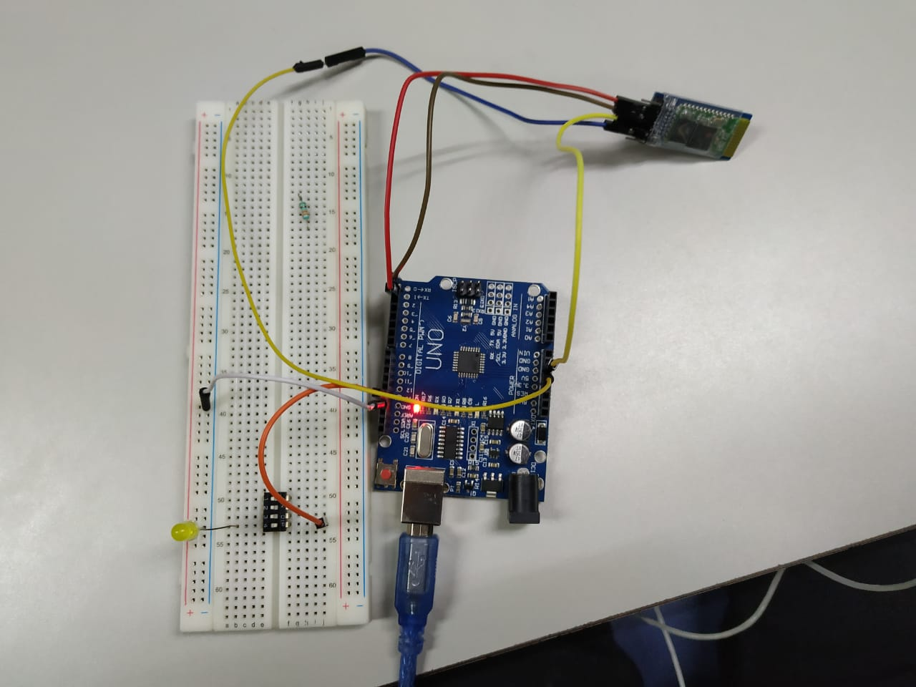

**Imagen 1. Circuito inicial. Imagen 2. Circuito funcionando.**

**Experiencias personales**

Fue muy interesante comenzar a trabajar en la plataforma arduino e investigando un poco ver el sin número de posibilidades que existe en ella. Es posible realizar un sin número de proyectos en los involucras conocimientos de programación y de circuitos.

Por otro lado fue muy revelador ver cómo con un celular de funciones más “limitadas” a los actuales, es posible conectarse a dispositivos y hacer que funcionen para hacer diferentes tareas. Desde prender un LED hasta accionar un mecanismo más complejo.

**Participación de cada integrante.**

## Para la parte de crear el programa para el Arduino. Alejandro y Alexis fueron los encargados de investigar y escribir el código, además de revisar ejemplos para conectar el módulo Bluetooth. Por otro lado, Uriel y Lizbeth se encargaron de escribir el código para la aplicación móvil. Consultaron el ejemplo que proporciono el profesor para una aplicación Bluetooth. Para la parte de las pruebas fuimos haciendo parejas para asegurarnos que el circuito y la aplicación funcionaran correctamente.

## Conclusiones

Con este proyecto nos vimos obligados a aprender a programar en arduino cosa que nadie del equipo había hecho antes, pero gracias a que la plataforma de arduino es muy fácil de entender y la gran cantidad de fuentes de información que encontramos. No fue tan difícil como pensamos en un principio. El segundo reto que enfrentamos fue hacer que el celular y el módulo Bluetooth se conectaran correctamente, además de lograr que la comunicación entre estos funcionara correctamente.

Gracias a este proyecto nos dimos cuenta de lo simple que puede ser conectar dispositivos a un celular, y mediante este contrar diferentes aparatos o sistemas. Por otro lado también notamos que no se necesitan muchos recursos para hacer sistemas completos y funcionales solo es cuestión de saber programar y entender cómo es que los dispositivos pueden interactuar entre sí.

## Bibliografía

Artículos consultados

<https://www.arduino.cc/en/tutorial/button>

<https://aprendiendoarduino.wordpress.com/2016/11/13/bluetooth-en-arduino/>

Videos consultados

<https://www.youtube.com/watch?v=5SmKOUHhmWk>